Пәні: Қазақ тілі, 2-бөлім  Сынып: 3 «В» сыныбы  Күні: 14.02.2019ж  Сабақ: № 84 |  |  | Мектеп: Ы.Алтынсарин атындағы №159 гимназия  Мұғалімнің аты-жөні: Рахымжанова Айдана Шыңғысбекқызы
Бөлім |  |  | Атақты тұлғалар
Тақырыбы |  |  | Етістік туралы білетінімді еске түсіремін
Осы сабақта қол жеткізетін оқу мақсаттары (оқу бағдарламасына сілеме) |  |  | 3.1.2.1 мәтіннің тақырыбы мен берілген суреттер/фото  бойынша мәтіннің мазмұнын болжау;  3.4.2.3 сөйлемнен сөз таптарын (зат есім, сын есім) табу;  3.3.4.1 мұғалімнің көмегімен сызба, график, кесте, фотосуреттер пайдаланып, мәтін (нұсқаулық) құрау/компьютермен жұмыс.
Сабақ мақсатары |  |  | - Барлық оқушылар жасай алады:  Етістік туралы білімдерін еске түсіреді. Сауатты, көркем жазады.  - Оқушылардың көбі жасай алады:  Диалогке қатысады; мұғалімнің көмегімен негізгі ойды анықтай алады.  - Оқушылардың кейбірі жасай алады:  Берілген тапсырмалар бойынша ой қорыту жасай алады.
Алдыңғы  білімдер |  |  | 2-сыныпта етістік тақырыбынан игерген білімдеріне негізделіп  меңгертіледі.
Бағалау критерийлері |  |  | - Берілген мәтіннің мазмұнын түсініп, сұрақтарға жауап береді;  - Мәтіндегі сөйлемдерге тиісті тыныс белгісін қойып, сан есімдерді табады;  - Сурет негізінде «Астанаға саяхат» тақырыбында әңгіме құрап айта отырып, қанша? неше? нешінші? сұрағына жауап беретін сөздерді қолданады;  - Мақалдағы сан есімдерді таба отырып, олардың қай сөзбен байланысып тұрғанын анықтайды;  - Жұмбақ-өлеңді оқып, шешуін табады:
Сөздік қор |  |  | Жаңа Зеландия, Тибет, Жапон халқы, Кения, Тай елі, Филиппин, Араб елі, «Қызыл қайың», «Балбырауын», «Сарыарқа», Құрманғазы Сағырбайұлы, Дина Нұрпейісова, отбасы, семья, family, ту, флаг, flag, балық, рыба, fish, адам, человек, person.
Құндылықтарды дарыту |  |  | Оқушылардың бойында білімге талпынысын, кездескен қиындықтарды жеңу дағдыларын қалыптастыру.
Пәнаралық байланыстар |  |  | Үш тілдік (қазақ тілі, орыс тілі, ағылшын), музыка, әдебиеттік оқу, дене шынықтыру.
АҚТ қолдану дағдылары |  |  | Электронды оқулық, слайд, интербелсенді тақта
Бастапқы білім |  |  | Зат есім, етістікті ажыратады
Сабақ барысы
Сабақтың жоспарлан-ған кезеңдері | Сабақта жоспарланған іс-әрекет |  |  |  | Ресурстар
Сабақтың басы  2 мин | Оқушылармен амандасу, кезекшімен сұхбат.  1. Психологиялық дайындық.  «Әр елдің амандасу салты»  Сәлем сөзі – арабтың «тыныштық», «бейбітшілік» мағынасындағы «ассалам» сөзінен шыққан. Тегінде, әдеп, адамшылық амандасудан басталады.  Жаңа Зеландияға сапар шеккен жандар маори халқының «хонги» сәлемдесу рәсіміне куә болады. Бұл сәлемдесудің сан ғасырлық тарихы бар. Бір-бірін көрген жандар сәлемдескен кезде мұрындарын тигізіп амандасады.  Тибет. Көптеген елдерде тіл шығару әдепсіздік болып танылса, кейбір жерде тілін шығарған жан жазаға тартылады.  Жапон халқы сәлемдесу рәсіміне аса мән береді. Бір-бірін көрген кезде олар иіледі.  Кенияға сапар шеккен жандар масаи тайпасын кездестіреді. Масаи тайпасының халқы бір-бірін көргенде, билей бастайды. Би арқылы олар бір-бірімен амандасады  Тай елінің амандасу рәсімі «вай» деп аталады. Бір-бірлерін көрген жандар алақандарын біріктіріп, бастарына қояды.  Филиппин елінде сәлемдесу рәсімі жас ерекшеліктеріне байланысты әр қилы. Мысалы, жас жігіт үлкен кісіні көрген кезде ол басын изеп, оң қолымен үлкен кісінің оң қолын ұстайды.  Ал біздің қазақ халқы амандасқанда төс түйістіріп, арқаларынан қағып амандасады.  ҚБ: «Отшашу» |  |  |  | Интербелсенді тақта  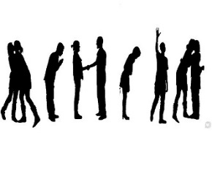
3 мин | 2. Топқа бөлу.  Оқушылар әртүрлі карточкаларды алады. Ондағы өзі қалаған музыка кілті бойынша топтарға бөлініп отырады.  «Музыка кілттері»:  1- топ: «Қызыл қайың»  2- топ: «Балбырауын»  3- топ: «Сарыарқа»  Топ басшысын өзара ақылдаса отырып, таңдайды. Топ ережесін айтады.  ҚБ: «Керемет, Тамаша!» |  |  |  | Карточкалар    
Сабақтың ортасы  6 мин | Үй тапсырмасы: «Kahoot» онлайн тесті  ҚБ: «Отшашу»  84-Қоңырау. Етістік туралы білетінімді еске түсіремін.  4.Сөзжұмбақты шешу. «Болжау» стратегиясы  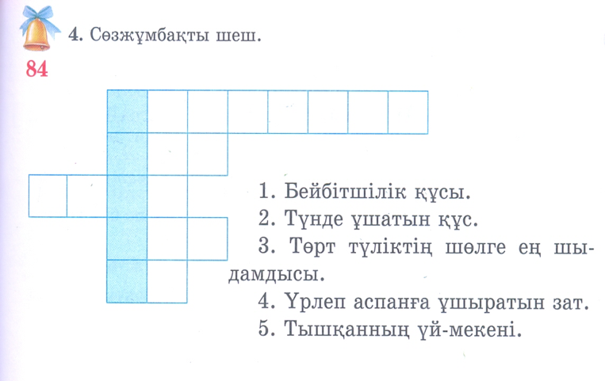  Сөзжұмбақтың шешуіндегі сөзге  Мәтінмен жұмыс. «Ойлан, Бірік, Бөліс» әдісі арқылы жеке, топта, ұжымда оқулықтағы тапсырманы ауызша орындау.  Мәтін дауыстап оқытылып, топта мазмұны талқыланып, берілген сұрақтарға жауап беріп, өз ойларымен бөліседі.  Саралау «Диалог және қолдау көрсету» әңгіме құрау барысында қиындық болған жағдайда көмек көрсетемін.  ҚБ: Топтық бағалау. «Өте жақсы. Ұсыныс.»  Берілген мәтін бойынша Құрманғазы Сағырбайұлының «Ерке сылқым» күйін тыңдатқызу.  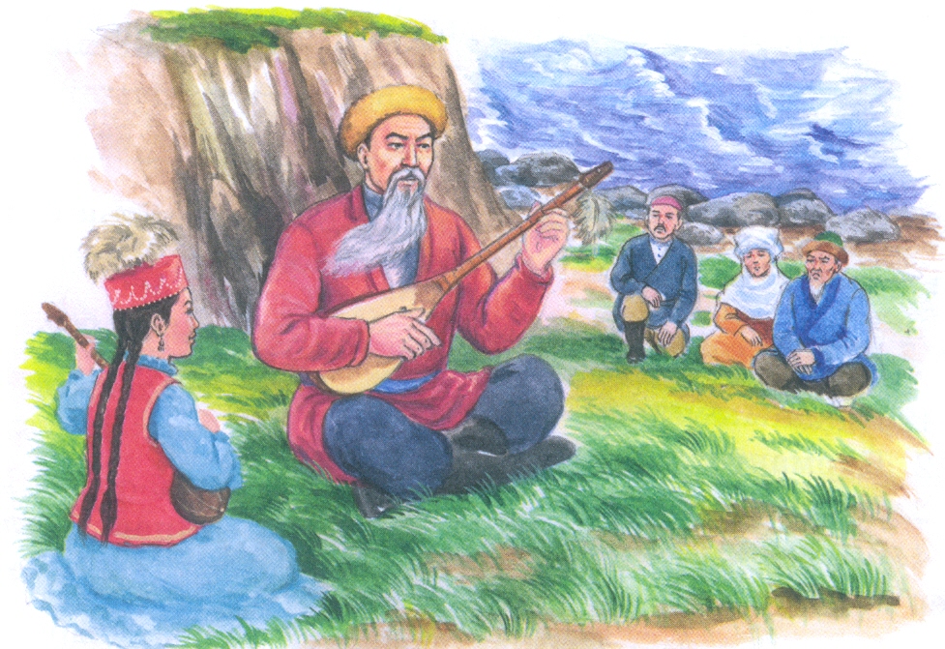  Оқушылардың алдыңғы сабақтардан алған білімдерін байқап көру «Серпілген сауал» әдісі бойынша  1. Сөз таптарын атаңдар?  2. Етістік дегеніміз не?  3. Етістіктің сұрақтарын атаңдар?  4. Етістік сөздері бар сөйлем құрастырып айтыңдар?  Тақтамен жұмыс. «Көркем жазу» әдісі  Мәтіндегі мақалды көркем етіп жұмыс дәптеріне жазу.  Жеке жұмыс. Мәтін бойынша ... нұсқаулық құрастырып жазу.  ҚБ: Жұптық бағалау. Мұғалімнің басшылығымен бір-бірінің қатесін тауып, түзетіп, орындаған жұмысты өзара бағалайды.  Бір-бірінің дәптерлеріне көңіл-күй смайликтерін жабыстыру.  Тақтамен жұмыс.  2- жаттығу.  Мәтіндегі мақал-мәтелді көркем жазып, етістіктердің астын сыз.  Мәтінге сүйене отырып, өнер адамы қандай болу керектігі туралы нұсқаулық жаз.  1. Өнер иесі өзін көп алдында еркін ұстау керек.  2.....  3.....  ҚБ: «Отшашу»  Күрделі етістіктерді теріп жаз.  Неліктен күрделі етістік екенін дәлелде. Осы етістіктермен төрт сөйлем құрап жаз.  Шығармашылық тапсырма. «Ширату, ой қозғау» әдісі  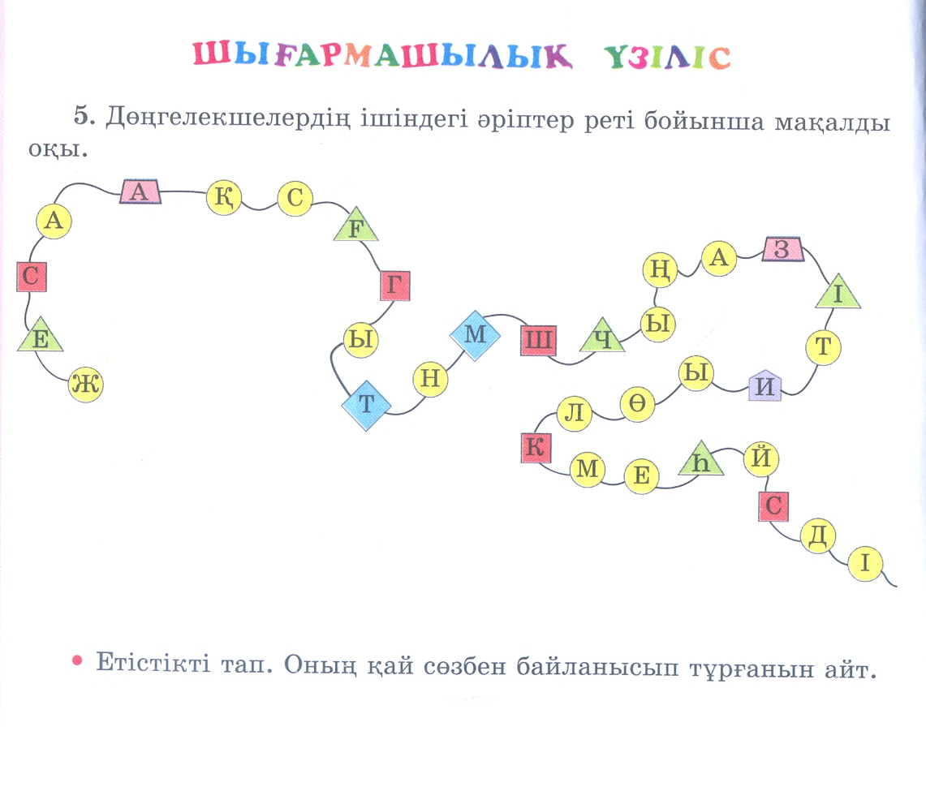  Топтық жұмыс.  1- топ: «Еркін жазу» стратегиясы бойынша өлең құрастыру «Ұйқасын тап»  Сабақтан мен______________  Жаман бала_______________  Жақсылармен_____________  Айтқан серттен_____________  Үлкендерді________________  Айтқандарын______________  Көмектесем_______________  Көріңдер, мен_____________  2- топ: «Үштілділік» стратегия бойынша мақалды толықтырып, орысша, ағылшынша аудармасын табыңдар.  ... отбасынан басталады.  Туған жерге ... тік.  Бақа көлінде - патша,  ... суында – патша,  ... елінде патша.  3- топ: «Ойлан, тап» әдісі бойынша жұмбақтың шешуін тауып, шешуіндегі сөзге етістігі бар сөйлем құрастыр.  Қалпағы ақ қарасаң,  Дәрігер емес, бірақ ол.  Дәм мәзірін қаласаң,  Алға ұсынып тұрады ол.  Ол кім?  ҚБ: Топтық бағалау. «Өте жақсы. Ұсыныс.»  Жеке жұмыс  «Ойлан,жаз, оқы» әдісі арқылы өздері білетін «Атақты тұлғалар есімдерін» жазып шығады да, кезектесіп оқиды. Бір топта бірінші айтылған тұлға атауы қайталанса, алынып тасталыады. Қай топың тізімінде тұлғалар көп қалса, солар жеңімпаздар бола алады.  ҚБ: «Керемет,Тамаша»  «Броундық қозғалыс» әдісі бойынша сынып ішінде етістікке байланысты сөздер жазылған стикерлер бүкіл сынып ішінде әр жерлерге жазылып қойылады. Оқушылар сынып ішінде қозғала жүріп, берілген етістік сөздерін жинап үлгерулері керек.  Сұрақтар, сөздер Зат есім Жалқы есім Жалпы есім Етістік Дара етістік Күрделі етістік  Кесе + +  Қонды + +  Астана + +  Сатып алды + +  Сапырды + +  Шауып болды + + |  |  |  | Интербелсенді тақта  ноутбуктер  Оқулық  Интербелсенді тақта  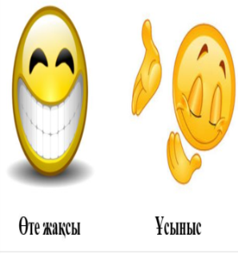  әуен    Интербелсенді тақта  Интербелсенді тақта  Постер  Қима қағаздар
4 мин | 10. «Кубизм» әдісі  - Етістік дегеніміз не?  - Етістіктің сұрақтарын ата?  - «Үшінші» сөзі қандай сұраққа жауап береді?  - «Мен екі сынып оқимын» сөйлемі дұрыс құралған ба, қалай өзгертер едің, неліктен?  - «Нешеу?» сұрағына мысалдар келтір?  Дескриптор:  Сұрақтарға жауап береді;  ҚБ: «Керемет, Тамаша!» |  |  |  | Кубик  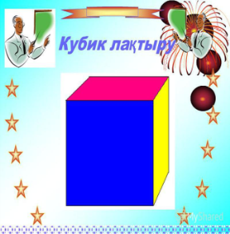
3 мин | Рефлексия: «Бір ауыз сөз»  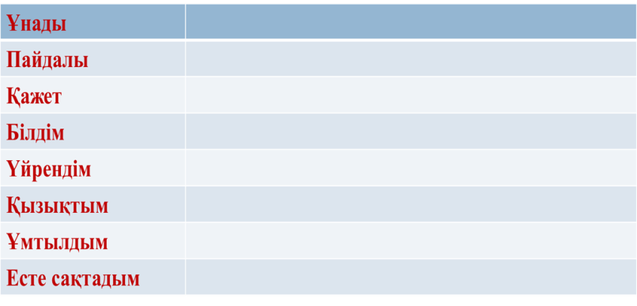  Бұл әдіс бойынша оқушылардың бүгінгі сабақтан алған білімін қорытындылау негізінде берілген сөздердің жанына смайликке есімдерін жазып, жабыстырып өтеді. |  |  |  | Интербелсенді тақта
Саралау  «Астанаға саяхат» тақырыбында әңгіме құрау барысында, оқушылардың қажеттілігін қанағаттандыру мақсатында қолданамын.  Саралау «Диалог және қолдау көрсету» әңгіме құрау барысында қиындық болған жағдайда көмек көрсетемін. |  | ҚБ: Оқушыларды ынталандыру үшін, топтық бағалау: «Өте жақсы. Ұсыныс.» арқылы жүгізіледі  ҚБ: Оқушыларды ынталандыру үшін, жұпық бағалау: бір-бірінің дәптерлеріне көңіл-күй смайликтерін жабыстыру жүргізіледі.  ҚБ: «Керемет, Тамаша!» тәсілі арқылы бағалап өтемін. |  | Сабақ барысында әртүрлі жарақат алып қалмау үшін қарындашты, сандарға арналған таяқшаларды және интерактивті тақтамен жұмыс істеу барысында ток жүйелерін дұрыс қолдануын  қадағалау.

